Difesa personale
Krav Maga

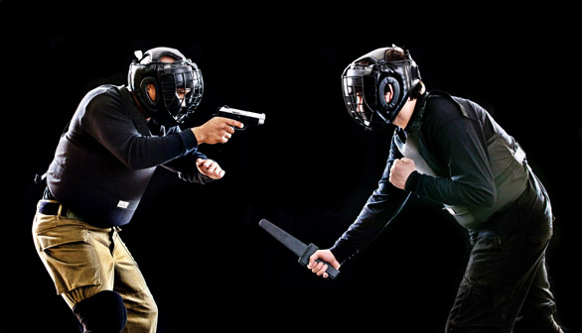

Parte teorica
- Aspetti legali della difesa personale;
- alterazioni psicomotorie nelle situazioni di stress;
- reazioni a un’aggressione;
- gestione dello stress;

Parte pratica

- Tecniche di sicurezza;
- Posizione di guardia e le distanze di sicurezza;
- L’importanza di uscire dal cono d’attacco;
- Gli spostamenti e la chiusura della distanza ;
- Tecniche di difesa personale su:
- AGGRESSIONI DISARMATE
- DIFESA DA ARMI DA TAGLIO E DA PUNTA
- DIFESA DA ARMI DI ROTTURA
- DIFESA DA ARMI DA FUOCO
- TECNICHE DI difesa a terza persona
- TECNICHE DI IMMOBILIZZAZIONE E CONTROLLO
- TECNICHE DI TRASPORTO

